COMPONENTE CURRICULAR: | Programação de Sistemas II
NOME COMPLETO DO ALUNO: | Murillo Ressineti Silva
RA: | 10732430

- Código-Fonte Atualizado
  - Transacao.java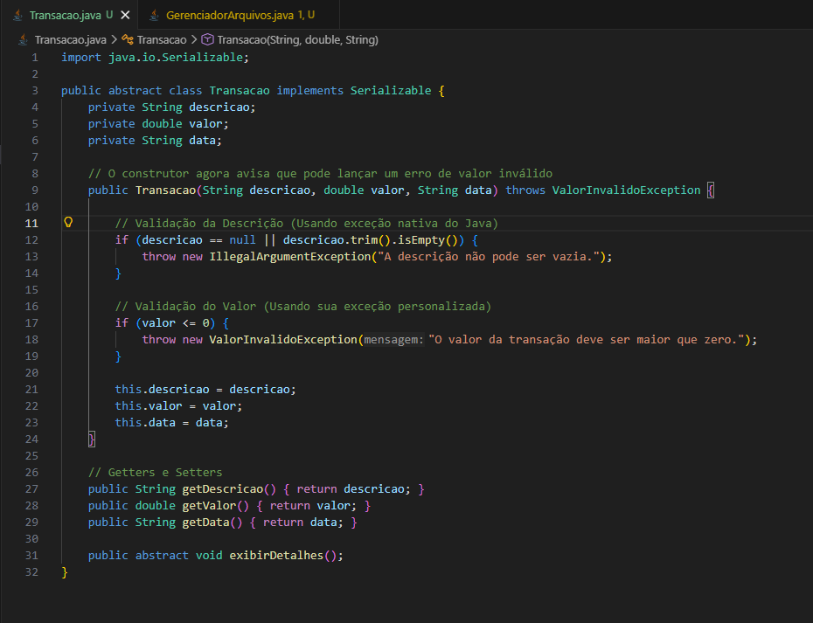
  - GerenciadorArquivos.java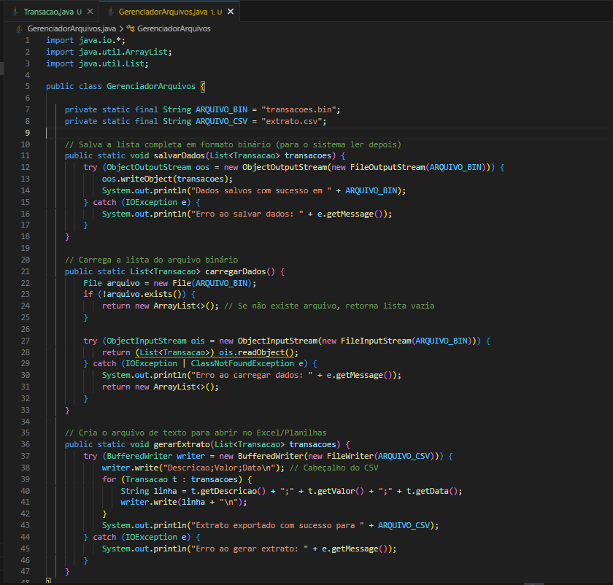
  - Sistema.java
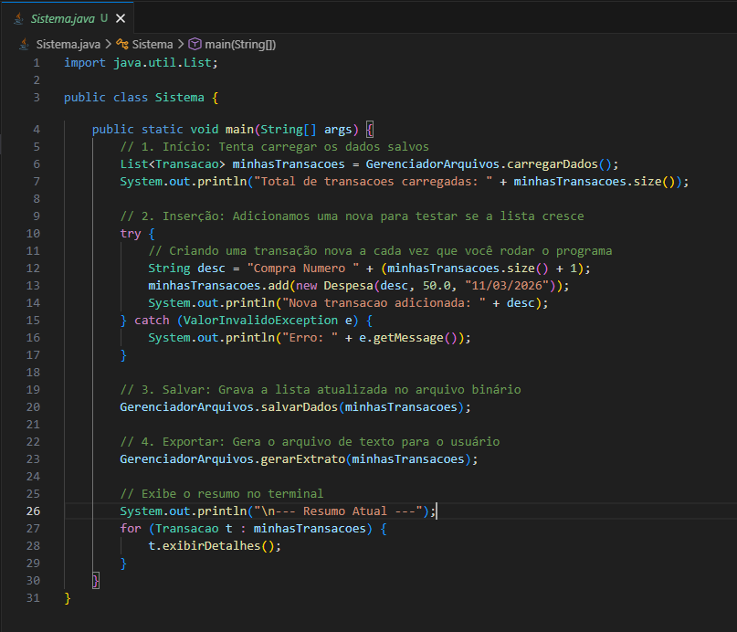

- Terminal
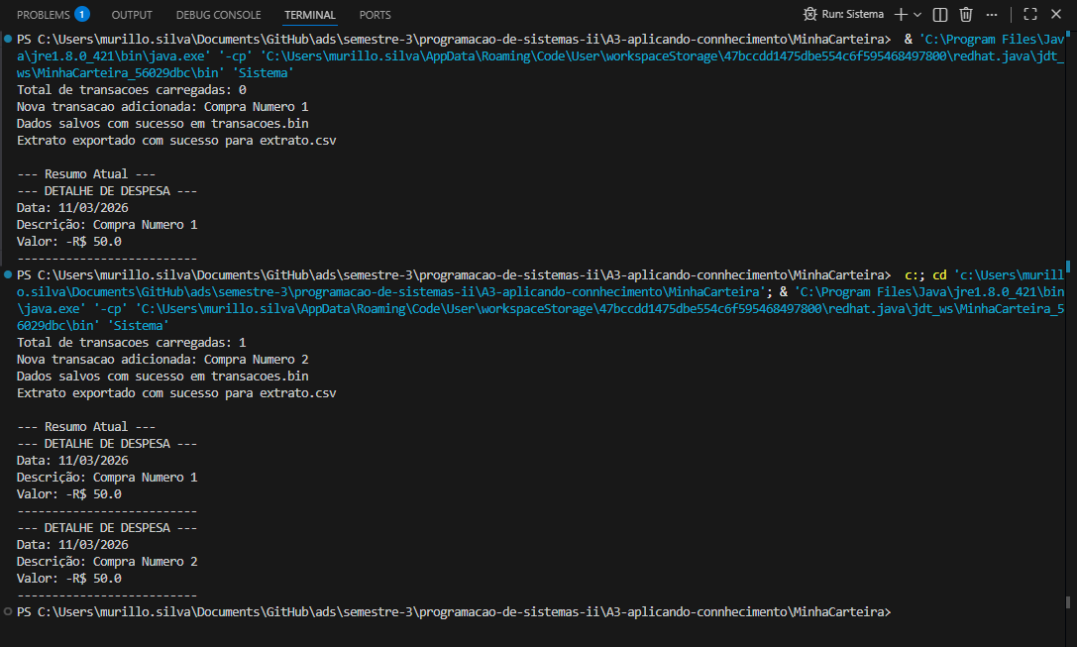
- Estrutura de Arquivos e CSV
